Схема анализа/самоанализа
учебных занятий по технологии исследование урока
Анализ урока - дело очень сложное. Оно требует и всесторонних знаний об уроке, и специальных умений анализировать, вскрывать то, что не всегда лежит на поверхности. Сложность анализа заключается не только в многоплановости урока, его многофакторности, но и в специфике отдельных видов и типов. В связи с этим далее предлагается некая общая схема анализа, где выделены моменты, в одинаковой мере присущие урокам всех типов и важные для их понимания и воплощения.
Особенность анализа урока по технологии исследования направлен на выявление проблемных зон и вопросов
Исследование урока не является способом контроля учителя или анализом проведенного урока. Часто учителя болезненно относятся к критике в свой адрес. В подходе исследование урока внимание направлено на деятельность учащихся.
Во главу угла ставиться решение одной конкретной проблемы, которая является актуальной для определенного класса, параллели.
Во время проведения урока педагоги индивидуально заполняют таблицу наблюдения за тремя «исследуемыми учащимися», в которой фиксируется этап урока, его длительность, и наблюдаемый результат. При этом ожидаемая реакция должна быть заполнена на этапе планирования урока.

Таблица для заполнения наблюдателям

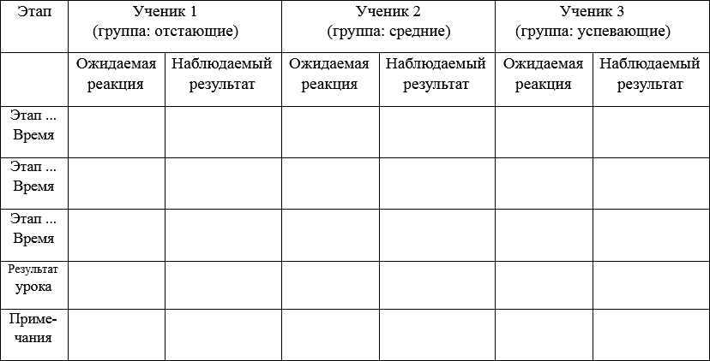
Учителя использовали в своей работе разработанный лист наблюдений за каждым учащимся фокусной группы. Предлагаем шаблон такого листа.

Урок_____________________________ Учитель ________________________
Лист наблюдения за учащимися
Ученик С _____________ ________________, класс_______________
№ | Критерии наблюдения | Баллы (1-3 б) | Примечание
1 | Умение аргументировать, доказывать и отстаивать свою точку зрения
2 | Умение самостоятельно добывать знания
3 | Усвоение домашнего задания
4 | Умение работать в группе, сотрудничество,  взаимопонимание, вклад в общую работу
5 | Умение грамотно составлять вопросы по теме
6 | Умение делать выводы и обобщать
7 | Владение терминологией
8 | Доброжелательное взаимодействие ученика с учителем
9 | Дисциплина и организованность ученика на уроке, самоконтроль
10 | Устойчиво ли внимание на уроке

Дата ________________________ Наблюдающий____________________________

Анализ урока направлен на выявление проблемных зон и вопросов .

Для обсуждения есть одно ключевое правило: обсуждать, что происходило с учениками, как на них влияли определенные виды работы, но никак не затрагивать учителя.
Анализ урока может проходить в два этапа (в рамках одной или двух встреч): сначала обсуждается, что учителя увидели в обучении детей, потом вносятся предложения, как можно улучшить те аспекты урока, с которыми возникали сложности.

Форма анализа урока исследования

ФИО учителя
Дата проведения занятия
Тема занятия
ФИО наставника (коллеги)
Критерии оценки | Доказательства (Да/Нет) | Отзыв
Планирование
План занятия отвечает когнитивным, эмоциональным и социальным потребностям учеников и учитывает их возрастные особенности.
Цель занятия и результаты обучения четко определены.
Структура занятия соответствует поставленным целям.
Учитель планирует разнообразные задания творческого характера
Учитель гибко использует индивидуальные задания и коллективный поиск знаний.
Учитель планирует работу с одаренными и выполняет запланированное
Учитель так отбирает содержание, чтобы способствовать развитию понимания логики предмета и стратегий изучаемого предмета
Преподавание
Использование имеющегося опыта учеников в качестве основы для обучения. Учитель интересуется мнением учащихся.
Ясное представление учителем информации и новых идей для связи с существующим обучением учеников.
Использование активных методов и приемов для вовлечения всех учеников в процесс обучения.
Эффективное использование индивидуальных и коллективных форм (работа в парах, группах сменного состава) организации обучения учеников, способствующих развитию критического мышления.
Учитель эффективно использует медиа и Интернет -ресурсы для поддержки индивидуально- ориентированного обучения и когнитивных потребностей одаренных учеников
Учитель так подает материал, чтобы ученики могли составить собственное мнение об явлении, предмете, объекте, событии
Эффективное использование ресурсов для поддержки обучения учащихся.
Учитель поддерживает альтернативность мнений
Рациональное использование времени занятия
Деятельность учащихся
Наблюдается проявление инициативы, закончив работу, ученик просит следующую
Ученики проявляют самоорганизацию, саморегуляцию, сами распределяют роли в группе, берут на себя ответственность
Ученики демонстрируют настойчивость при столкновении с трудностями, не бояться «быть в тупике»
Ученики демонстрируют умение найти собственные источники информации
Умело ведут диалог кумулятивный, исследовательский, дебаты
Уважают мнение друг друга, не перебивают, не переходят на личности
После рефлексии ученик осознает, что он узнал, что еще предстоит узнать
Ученики демонстрируют умение рассуждать, анализировать, сравнивать, оценивать, интерпретировать учебную информацию
Ученики демонстрируют умение критически осмысливать полученную информацию
Ученики умеют оценивать себя и других по критериям
Оценка
Использование формативных методов оценки для поддержки и контроля обучения учеников
на различных этапах занятия (смайлики, жесты, другие сигналы)
Использование самооценки и взаимооценивания для оценивания обучения.
Предоставление конструктивного отзыва ученикам для поддержки и развития их обучения.
Проверка достижения результатов обучения.
Учитель поощряет критическое мышление
Учитель обеспечивает обратную связь
Комментарии и оценки учителя способствуют формированию внутренней мотивации
Оценивание качества
Учитель использует результаты оценивания для планирования последующих усовершенствований дальнейшего обучения
Учитель видит пути дальнейшего повышения эффективности собственного преподавания
Учитель системно планирует исследовать пути повышения эффективности своих уроков на основе своего опыта и опыта коллег
Ученики устойчиво демонстрируют повышение качества метапознавательных умений и навыков
Учитель ведет мониторинг развития метапознавательных умений и навыков индивидуально по каждому ученику
Выводы (рекомендации по дальнейшим действиям и т.п.):

Подпись наставника (коллеги) ________________ Дата _____________
Подпись учителя ___________________________ Дата _____________

За основу в работу взяли предложенные на сайте ФИСОКО материалы.
Оценочный лист использованию методики «Исследование урока»
1
Исследование урока. Планирование. Наблюдение. Обсуждение
Школа
Участники команды
Класс
Предмет

Не все критерии необходимы или могут присутствовать на каждом уроке
Общая информация
планирование циклов уроков

 | Да\Нет\Частично\ Нет данных | Комментарии
Группа определила очерёдность уроков
Группа определила фокусных учеников и закрепила за каждым из них учителя
Выявлены особенности обучения каждой группы учеников
Группа определила проблему, которую будет решать (укажите в комментарии)
Группа определила методику решения проблемы (укажите в комментарии)
Свой критерий:

Последний этап «Исследования урока» – это рефлексия. В результате данного этапа рассматриваем и согласуем изменения в подходах обучения, которые будут предприняты и распространены в дальнейшем.
Самоанализ урока исследования

Самоанализ урока - это мысленное разложение проведенного урока на его составляющие с глубоким проникновением в их сущность, задачи с целью оценить конечный результат своей деятельности путем сравнения запланированного с осуществленным с учетом успехов и продвижения учащихся.
Для проведения самоанализа проведенного урока исследования предлагаем учителям подумать и ответить на следующие вопросы:
Цели и задачи урока достигнуты большей частью учеников, потому что ______________________________________________________________
Наиболее успешными учениками были_______________________________, так как________________________________________________________
Не вышли на результат_____________________________________________, так как________________________________________________________
Удачными были формы организации деятельности _____________________________________________________________.
Самыми действенными приемами были_____________________________
Изменить в следующем уроке надо_________________________________
Единственное, что я хотел бы изменить — это …
Моя практика могла бы быть улучшена посредством…
Учащимся, с которыми я работаю, необходимо …
Я бы хотел знать…
Мне интересно знать, почему…
Самое важное в преподавании — это …
Мне необходимо изучить, как …
Единственное, что я хотел бы изменить — это …
Моя практика могла бы быть улучшена посредством…
Учащимся, с которыми я работаю, необходимо …
Предлагаем вашему вниманию еще одну форму самоотчета, которую тоже использовали в своей работе.
1.Что, по вашему мнению, прошло хорошо на уроке? Почему? ________________________________________________________________________________________________________________________________________________2.Чего вы хотели достичь? Чему вы хотели научить учеников? Какого прогресса достиг каждый из учащихся? Был ли он оптимальным? ________________________________________________________________________________________________________________________________________________3.Насколько вам помог план? Что пошло не по плану? Почему это произошло? ________________________________________________________________________________________________________________________________________________ 4.Какие изменения нужно ввести в план? ________________________________________________________________________________________________________________________________________________________________________________________________________________________5.Если бы вы вновь провели этот урок что бы вы сделали по -другому? Как вы это сделаете? ________________________________________________________________________________________________________________________________________________________________________________________________________________________
6.Каковы ваши дальнейшие шаги? Какие были неожиданности? ________________________________________________________________________________________________________________________________________________________________________________________________________________________
7. Какой метод обучения нуждается в последующем корректировании для повышения результатов каждого из учащихся. ________________________________________________________________________________________________________________________________________________________________________________________________________________________
Что мы должны постараться сделать в следующий раз? ________________________________________________________________________________________________________________________________________________________________________________________________________________________________________________________________________________________________
ФИО учителя:________________________________ Роспись_______ Дата:_________

